ЛГД-125 |  | Стойка «Головоломка»
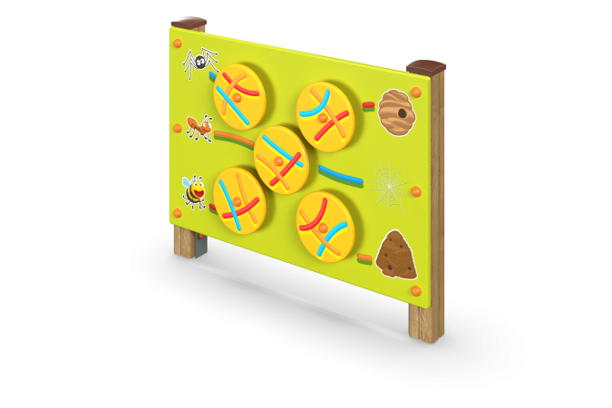

Размеры, мм: | 150x1200x1200 | Вес, кг: | 37
Характеристики материалов
Материалы: клееный деревянный брус, металл, лак, акриловая/алкидная краска порошковая краска. Комплекс состоит из 2 опорных столбов сечением 100 мм х 100 мм, произведенных из деревянного клееного бруса, состоящего не менее чем из трех слоев сухих досок,( хвойных пород. На гранях столбов, по центру, по всей длине должна быть фрезерованная разгрузочная канавка. Все столбы отшлифованы, кромки скруглены,(радиус округления не более 20 мм). Обработанные поверхности покрыты тонированным и бесцветным лаком. В основании опорных столбов установлены закладные элементы, выполненные из металла толщиной от 4 мм, длинной 700-708 мм, в разрезе имеющих форму уголка. Все подпятники окрашены порошковой краской. Декоративный фанерный щит изготовлен из высокопрочной, влагостойкой фанеры толщиной 21 мм и окрашен в 2-3 слоя акриловой краской, иметь специальное покрытие -
антиграффити. Щит имеет квадратную или прямоугольную форму шириной 1200±20 мм, высотой от 800 до 1200 мм. На панели устанавливаются вращающиеся круги (5 шт.) из влагостойкой фанеры толщиной 15 мм. Все имеющиеся металлические детали окрашены порошковой полиэфирной краской. Весь крепеж оцинкованный.
Элементы панели Головоломка:
Панель "Головоломка" ширина 1180 мм х длина 800 мм. - 1 шт.
Закладная угловая - 3 шт.
Столб - 2 шт.
Комплект крепежа - 1 шт.

